RITOS PREPARATÓRIOS DO BATISMO
IV Domingo da Quaresma – Ano A – 10h30 e 19h00
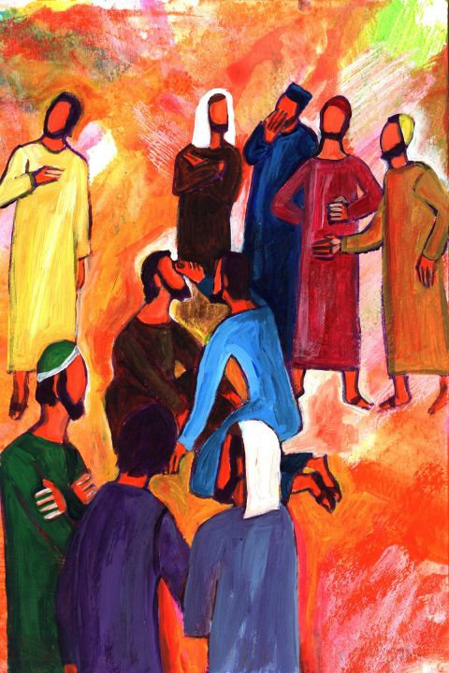

SEGUNDO ESCRUTÍNIO
Preces pelos Eleitos (depois do Credo)

P. Oremos pelos eleitos, a quem Deus chamou, para que sejam santos na presença do Senhor e deem testemunho da Palavra de Deus, fonte de vida eterna.

Enquanto decorrem, padrinhos, madrinhas e catequistas põem a mão direita sobre o ombro de cada eleito.

- Pela Santa Igreja: para que não queira ter luz própria, mas saiba sempre refletir com humildade a luz que recebe de Cristo, Sol nascente. Oremos, irmãos.

- Pelos que governam: para que abandonem as obras das trevas, da corrupção, da mentira, da indiferença, para produzirem frutos de bondade, justiça e verdade. Oremos, irmãos.

- Pelos catecúmenos que se preparam para o Batismo, Crisma e Eucaristia: para que reconheçam o pecado que os cega e se deixem purificar e iluminar pela Luz de Cristo. Oremos, irmãos.

- Por todos nós: para que, à luz da fé, aprendamos a ver o coração e a ver com o coração de Deus, para podermos realizar e contemplar as suas obras. Oremos, irmãos.

EXORCISMO
Depois das preces, o celebrante, voltado para os eleitos, diz, com as mãos juntas:

P. Oremos. Pai de infinita misericórdia, que destes ao cego de nascença a fé em vosso Filho para que entrasse no reino da vossa luz, fazei que os vossos eleitos aqui presentes sejam libertados das ilusões que os envolvem e os cegam e concedei-lhes a graça de se enraizarem firmemente na verdade para se tornarem filhos da luz e assim permanecerem para sempre. Por Nosso Senhor Jesus Cristo, vosso Filho, que é Deus convosco na unidade do Espírito Santo.
R. Ámen.

Em seguida, o celebrante impõe as mãos, em silêncio, sobre cada um dos eleitos. Depois, estendendo as mãos sobre os eleitos, continua:

P. Senhor Jesus, luz verdadeira que iluminais todos os homens, pelo vosso Espírito de verdade libertai todos aqueles que estão dominados pelo demónio, pai da mentira, e nestes eleitos, que escolhestes para os vossos sacramentos, despertai o amor do bem, para que, inundados pela vossa luz, se tornem, como o cego a quem outrora restituístes a vista, firmes e corajosas testemunhas da fé. Vós que sois Deus com o Pai na unidade do Espírito Santo.
R. Ámen.
RITO DO EFFATHÁ

Em seguida, o celebrante toca com o polegar no ouvido direito e no esquerdo e também na boca, fechada, de cada um dos eleitos, dizendo:

P. «Effathá» quer dizer, abre-te, para professares a fé que ouviste, em louvor e glória de Deus!
UNÇÃO COM ÓLEO DOS CATECÚMENOS

O celebrante, voltando-se para os eleitos, diz:
P. O poder de Cristo Salvador vos fortaleça. Em sinal desse poder vos fazemos esta unção, em nome do mesmo Cristo, Nosso Senhor, que vive e reina pelos séculos dos séculos.

Eleitos: Ámen.

Cada um dos eleitos é ungido com o óleo dos catecúmenos no peito, ou em ambas as mãos, ou ainda, se for oportuno, noutras partes do corpo.

Notas finais:

- Pede-se a todos os catecúmenos que participem na celebração de Quinta-Feira Santa, dia 13 de abril, no rito do lava-pés. Será à noite, às 21h30. Devem confirmar a presença e participação junto do pároco.
- O catecúmeno adulto será batizado, crismado e alimentado pela Eucaristia, na noite da Vigília Pascal, 15 de abril, que começará às 21h30.
- Os catecúmenos do 3.º ano deverão ser batizados durante a missa da Festa da Eucaristia, a 11 de junho, às 10h00. Terão ainda a preparação prévia e em comum com aqueles que vão fazer a «primeira comunhão».
- Os pais devem certificar-se, no cartório, se as fichas de inscrição para o Batismo estão reta e completamente preenchidas.
- Para o Batismo, devem trazer uma vela. Não é preciso concha.
- Este tempo deverá ser tempo de presença na Igreja, de participação dominical na Eucaristia e de oração pessoal e familiar diária.

